**Curso: Técnico em informática para internet**



Professores:

Anderson Rodrigues

Danilo Fillitto

Hermilo Lunas

Alunos:

Carlos Lennon  
Celso Alexandre Gomes  
Eduardo Oliveira Fernandes  
Karoline de Souza Falcão  
 Vinicius Souza Vasconcelos dos Santos

**(Técnico em Informática para Internet)**

**Presidente Prudente – SP**

**Sumário**

Capítulo 1 - Introdução 4

1.1 Objetivo do Documento 4

1.2 Dados da Empresa Contratada 4

1.3 Dados da Empresa Contratante 4

1.3 Análise de SWOT 5

Capítulo 2 - Descrição Geral do Produto 6

2.1 Perspectiva do Produto 6

2.2 Sitegrama 7

2.3 Wireframe 8

Anexo 1 11

Questionário 11

Anexo 2 13

Proposta de Trabalho 13

ANEXO 3 15

# Capítulo 1 - Introdução

## 1.1 Objetivo do Documento

O documento tem como objetivo servir como formalização tanto para a empresa contratante quanto para a empresa contratada. Para a empresa contratante o manual definirá as funcionalidades do sistema que será desenvolvido pela empresa contratada. Já para a empresa contratada, o manual irá explicitar as características do sistema para servir como guia no processo de desenvolvimento e teste do mesmo.

## 1.2 Dados da Empresa Contratada

A empresa equipe I, sob o CNPJ 000000-0000, possui escritório localizado na Av.Manoel Goulart n°00, na cidade de Presidente Prudente. Foi inaugurada no ano de 2018, desde então é responsável pela criação de sites.

Tem como objetivo construir uma identidade visual para as empresas contratantes, assim como fornecer uma ferramenta de divulgação de sua existência no meio virtual

## 1.3 Dados da Empresa Contratante

Bil Amilton Gates professor doutor formado em Harvard na década de 80, naturalizado brasileiro e morador do bairro Ana Jacinta em Presidente Prudente. Sempre disponibilizou suas aulas via apostila, até o dia que teve a brilhante ideia de criar uma empresa chamada Ajuda TI, para distribuir estes conteúdos com mais facilidades e rapidez, pois com as apostilas ele não conseguia atingir o público que desejava.

A empresa Ajuda TI fundada no ano de 2018 por ele, tem a missão de disponibilizar conteúdo de forma gratuita, com qualidade e rapidez, assim almejando atingir um grande público de diversas faixas etárias.

Gates sempre foi um amante da inovação e inclusão social, tornando estes seus pilares para criação de novos conteúdos e assim disponibiliza-los.

## 1.3 Análise de SWOT

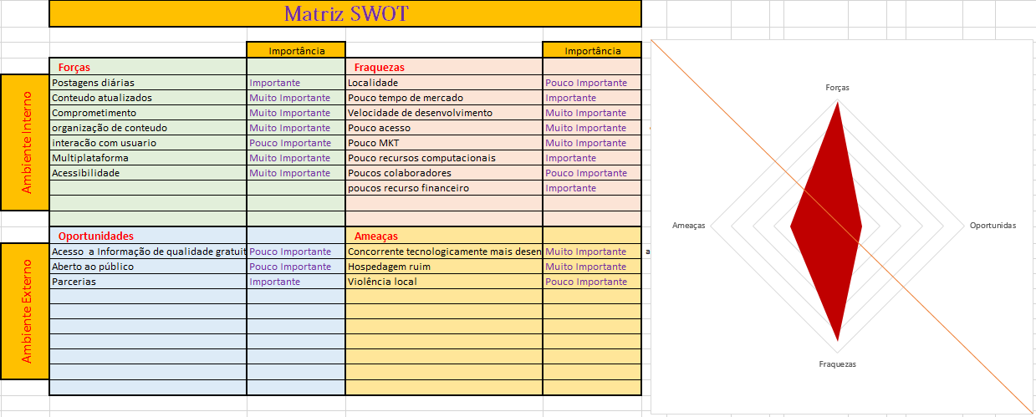

Concluímos com a análise SWOT que, dentre vários pontos fortes, destaca se alguns pontos fracos que precisam ser avaliadas e refutadas para serem melhoradas.

Entre esses pontos, a contribuição de colaboradores é algo crucial para um site sem fins lucrativos, a falta de parceiros é o que afeta a AJUDATI que por consequência gera outros pontos fracos como poucos recursos financeiros e tecnológicos.

O marketing poderia ser reavaliado, seria algo que iria contribuir para novas parcerias e oportunidades. Porém a pontos que poderia ser melhorado como a hospedagem do site, isso impactaria em um serviço de mais confiança para os nosso internautas.

# Capítulo 2 - Descrição Geral do Produto

## 2.1 Perspectiva do Produto

A partir das informações obtidas, foi identificada a necessidade de criação de um web site para melhorar a visibilidade do cliente no meio virtual. Este contém uma estrutura em páginas.

O site possui 6 páginas com a mesma estrutura, o logo está posicionado no canto superior esquerdo, logo ao lado há um menu de acessibilidade e no canto superior direito está o nosso menu com as seguintes opções: Home, Sobre, Tecnologia, Equipe, Contato. Ao centro da tela sempre estará o conteúdo e ao final um rodapé.

O site se inicia na home, com um banner rotativo com algumas informações, logo abaixo estão os botões com as tecnologias abordadas pelo site. Uma página listando os conteúdos se abre ao clicar em alguma tecnologia. A página fica com várias matérias/notícias/cursos e uma breve descrição em texto ao lado, referente à tecnologia em si.

Ao clicar na matéria/notícia/cursos você é redirecionado para a página de conteúdo em sim, que se inicia com um título, uma imagem abaixo, o conteúdo da tecnologia e ao lado um local para publicidade.

Ao clicar em contato você irá ser redirecionado para uma área da seguinte forma: haverá campos para se digitar seu nome, e-mail, uma mensagem, e o botão enviar logo abaixo.

Ao clicar em equipe abre-se uma página com fotos e descrição da equipe responsável pela criação e edição do site. A página sobre tem a mesma estrutura porem com a descrição sobre a empresa

## 2.2 Sitegrama

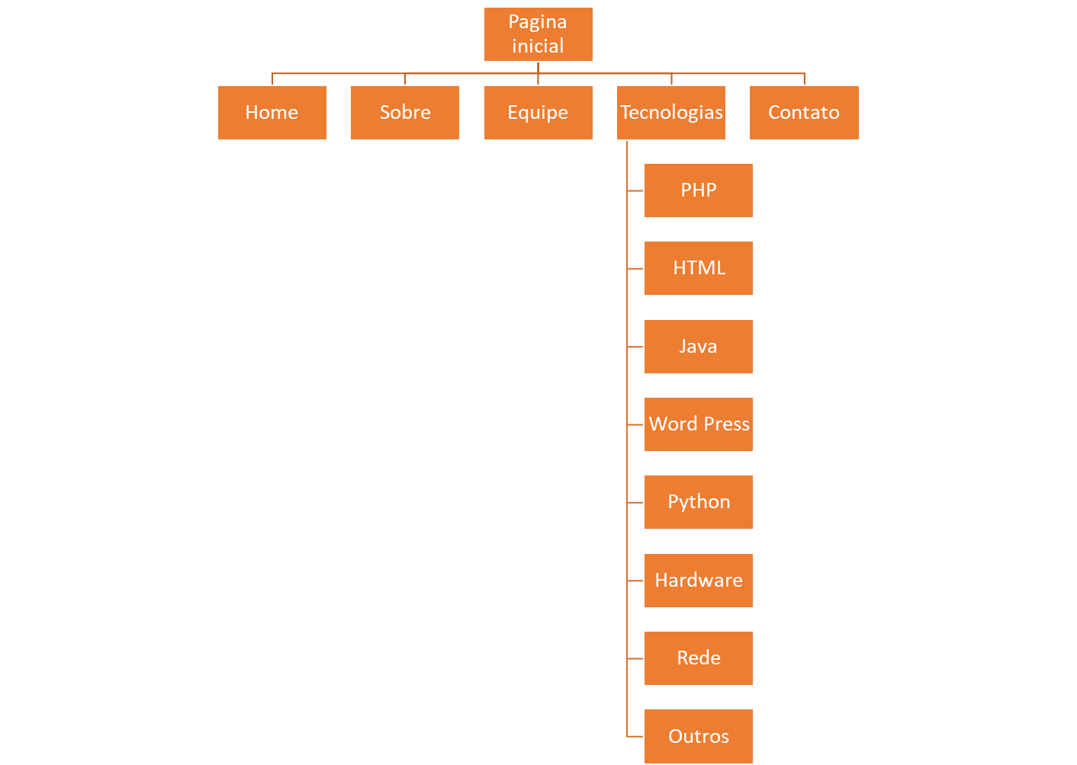

## 2.3 Wireframe

Figura 1 – Wireframe de HOME.

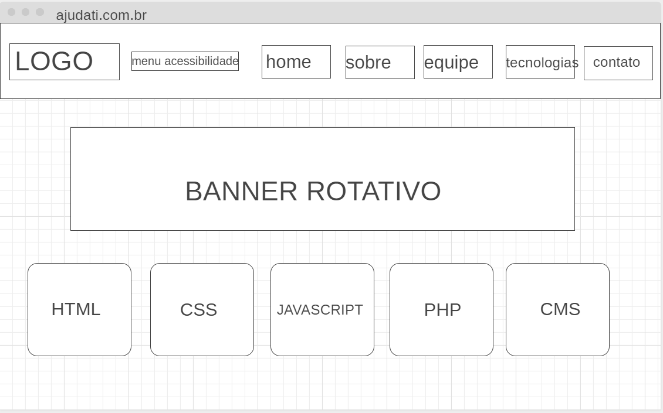

Figura 2 - Wireframe de PRÉ CONTÚDO.

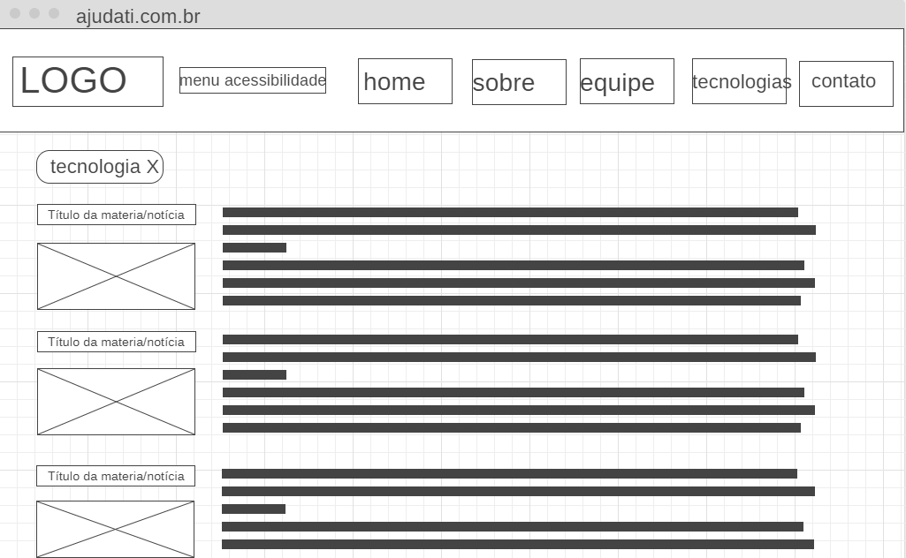

Figura 3 - Wireframe da CONTEÚDO.

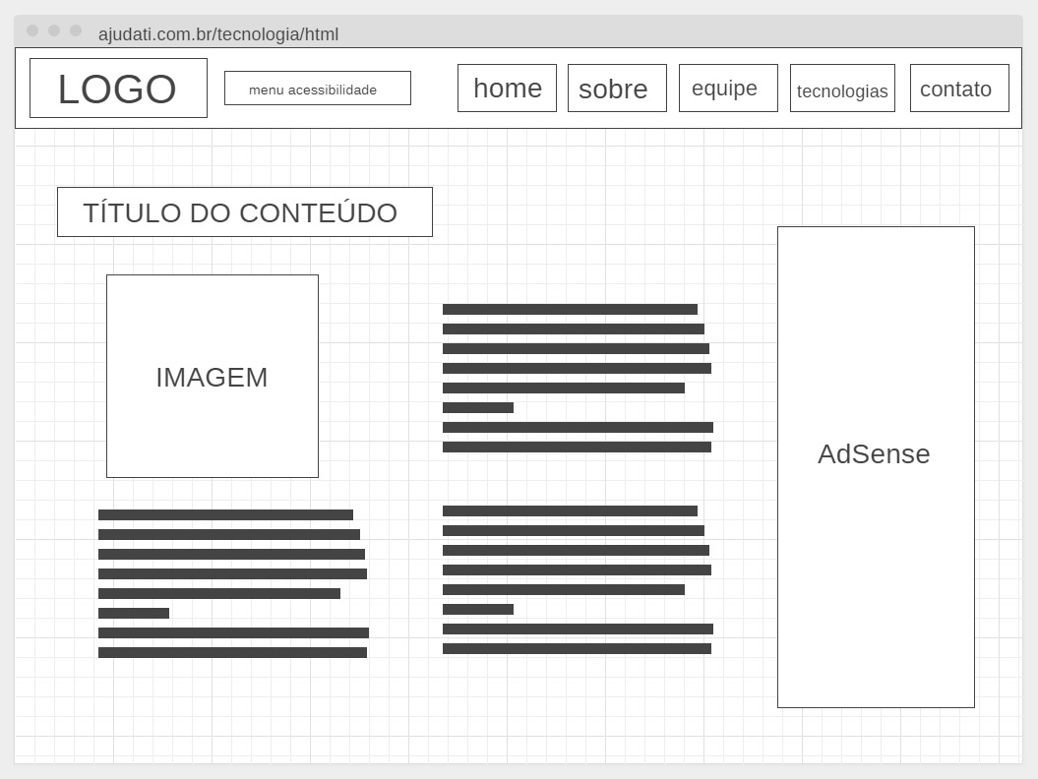

Figura 4 - Wireframe de CONTATO

.



Figura 5 – Wireframe de EQUIPE.

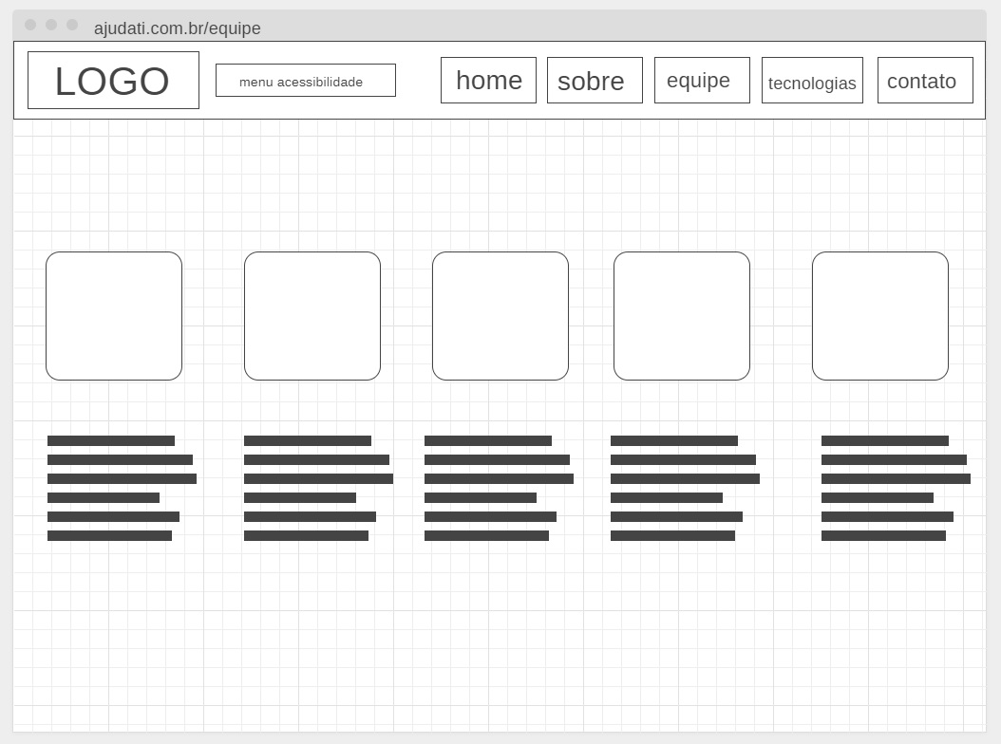

Figura 6 – Wireframe de SOBRE.

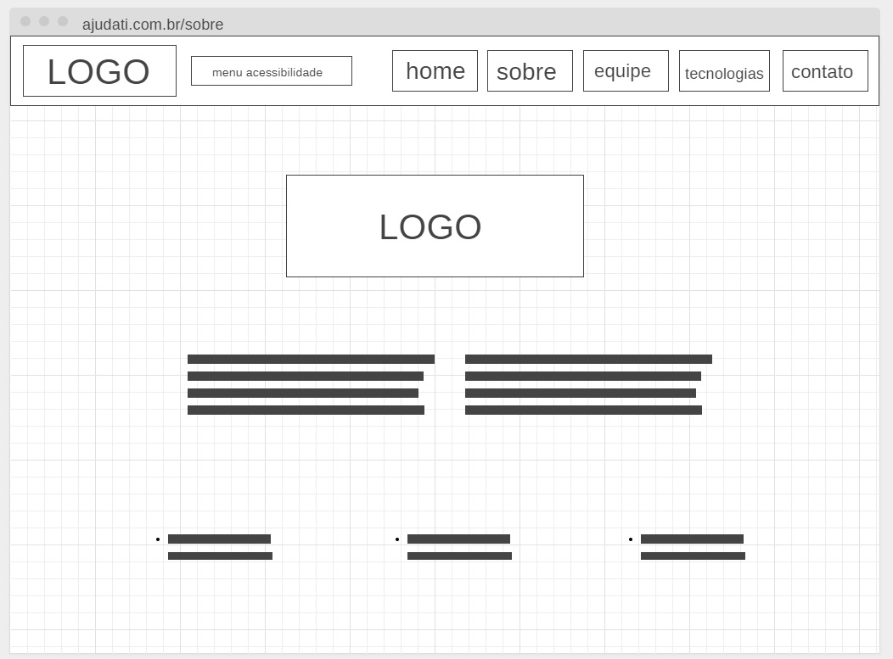

# Anexo 1

## Questionário

**1-Qual o intuito do site (qual nicho de mercado)?**

**2-Tem um domínio?**

*Sim*

*Não*

**3-Tem hospedagem?**

*Sim*

*Não*

**4-Qual o objetivo da sua empresa?**

**5-Qual é sua motivação (conteúdo livre)?**

**6-Quem vai gerenciar o site?**

*Nenhum*

*Apenas 1*

*Mais de uma? Quantas?*

**7-Qual o seu público alvo?**

**8-Possui logotipo?**

*Sim*

*Não*

**9-Quais são as cores da empresa?**

**10-Qual seu tipo de negócio?**

*Produto*

*Serviço*

**11-Quantos funcionários tem na empresa (loja), possui nível hierárquico na empresa?**

**12-Necessita de controle de acesso?**

*Sim*

*Não*

**13-Quando surgiu a empresa?**

**14-Histórico da empresa?**

**15-Tem concorrente? Quais?**

**16-Possui alguma referência de site?**

**17-Qual o seu diferencial?**

**18-Qual sua missão, visão, valor?**

**19-Quantos acessos você prevê diariamente?**

*Menos de 100*

*Entre 100 e 500*

*Mais de 500 e menos de 1000*

*Mais de 1000*

**20-O site vai ter fotos e vídeos?**

*Sim*

*Não*

**21-O site vai ter comentários nos posts?**

*Sim*

*Não*

**22-Tem um limite mínimo de posts por dia?**

*Sim*

*Não*

# Anexo 2

## Proposta de Trabalho

Presidente Prudente, 11 fevereiro de 2019.

Caro cliente,

Eu_____________________________ da equipe 1. Venho através desta carta, oferecer os nossos serviços de desenvolvimento web (site, blog, sistema e etc...) para você.

O projeto tem por objetivo otimizar e gerenciar sua empresa tornando-a mais eficiente e eficaz em seus processos.

**Produto/Serviço**

A prestação de serviço consiste no desenvolvimento de um de site para a sua empresa**,** que tem por objetivo otimizar o seu trabalho e aumentar o relacionamento com seus clientes, oferecendomais um canal de comunicação e divulgação dos seus produtos e serviços através da internet.

O que poderá ser desenvolvido (de acordo com a escolha do cliente):

* Institucional;
* Blog;
* Sistema comercial;

**Serviços:** Criação da identidade visual, configuração da hospedagem e treinamento.

**Custos**

Custos de domínio e hospedagem que serão de responsabilidade do cliente caso este se interesse em manter o website ao final do projeto.

Abaixo há uma demonstração de quanto seria o valor de um website e todo o seu processo de desenvolvimento.

|  |  |
| --- | --- |
| **Serviços de Hospedagem** | **Preço** |
| [Hospedagem uol](https://uolhost.uol.com.br/hospedagem-de-sites.html) | 9,90/mês ou 118,00/ano |
| [Hospedagem Hostinger](https://www.hostinger.com.br/#gref) | 3,99/mês ou 48,00/ano |
| [Hospedagem godaddy](https://br.godaddy.com/hosting/web-hosting-config-new.aspx?src=gs&plan=cpanel_workspace_tier0_036mo) | 9,99/mês ou 119,88/ano |

|  |  |
| --- | --- |
| **Serviços de Domínio** | **Preço** |
|  |  |
| [Domínio Registro.br](https://registro.br/ajuda.html?secao=pagamentoDominio) | 40,00/ ano ou 3,33/mês |
| [Domínio Godaddy](https://br.godaddy.com/tlds/com-br-domain?isc=gt02br20) | 26,99/ano ou 2,24/mês |
| [Domínio Local](https://www.locaweb.com.br/registro-de-dominio/?gclid=EAIaIQobChMI4_vT3JOb4AIVxQiRCh0r-wUyEAAYAyAAEgI8RPD_BwE) | 36,90/ano ou 3,32 /mês |

**Considerações finais**

Na expectativa de estar oferecendo a melhor proposta para os serviços listados, aproveito a oportunidade para apresentar protestos de consideração e apreço. Se houver alguma dúvida, por favor, entre em contato conosco pelo e-mail: **email@hotmail.com**

Atenciosamente,

___________________________

**Grupo 1 de desenvolvimento**

# ANEXO 3

**Proposta de Prestação de Serviço**

Presidente Prudente, 11 de fevereiro de 2019

Prezado cliente,

Este documento visa formalizar a proposta de prestação de serviço de criação de um web site/e-commerce para a Empresa AjudaTI.

Equipe 1 registrada com o CNPJ 64.649.960/0001-60 que se localiza na Av. Manoel Goulart, 2881 - Vila Santa Helena, Pres. Prudente - SP, 19060-000, contato 18 3222-2222. Somos especializados em desenvolvimento de sites, blogs e e-commerce.

Em resposta ao pedido sobre o desenvolvimento de um blog. Segue abaixo as fases do projeto tabela de previsão do desenvolvimento e dos custos.

**Fases do projeto**

1ª fase: Desenvolvimento

1. Criação da identidade visual (layout, fontes, imagens)
2. Seleção e tratamento das imagens para as páginas e galeria de fotos
3. Codificação em linguagem programação compatível com os principais navegadores
4. Inserção do conteúdo (textos e imagens) da página inicial e páginas internas
5. Documentação do sistema
6. Testes finais

2ª fase: Implantação

1. Publicação do site na hospedagem contratada
2. Teste após publicação

3ª fase: Entrega

1. Entrega e aprovação do cliente
2. Treinamento do cliente
3. Suporte (correções, e alterações) – à parte

**Previsão das Fases Projeto**

|  |  |  |
| --- | --- | --- |
| **Fases** | **Descrição** | **Estimativa** |
| Fase 1 | Desenvolvimento | 2 meses |
| Fase 2 | Implantação | 10 dias |
| Fase 3 | Entrega | - |
| Total | - | R$ 2.000,00 |

**Valores e formas de pagamento**

Valor total para o desenvolvimento e publicação do site é de R$ 2.0000,00 pago da seguinte forma:

- Entrada de 30%;

- 20% após 1 mês;

- Restante ao final;

**OBS:** Valor pago apenas em dinheiro ou cartão.

**Condições gerais**

* Validade da proposta: 07 (sete) dias
* Itens não contemplados: Serviços de fotografia; aluguel de banco de imagens; Produção de conteúdo.

Por estarmos de acordo com a presente proposta, assinamos a mesma em duas vias de igual conteúdo e valor.

____________________ _______________________

Equipe 1 Cliente

Desenvolvimento Web Empresa AjudaTI